Әдебиеттік оқу  Тақырыбы:  Абай атаның сөзін жақсы тыңдаймын.  А Құнанбаев. Ғылым таппай мақтанба. |  |  | Мектеп: Екібастұз қаласы №7 мектеп-гимназиясы
Күні: 01.09 |  |  | Мұғалімнің есімі: Сулейменова Самал Бауыржановна
СЫНЫП: 2 |  |  | Қатысқандар саны: |  | Қатыспағандар: 0
Сабақ негізделген оқу  мақсаты (мақсаттары) |  |  | 2.1.1.1 тыңдаған материал бойынша түсінбеген сөздерін белгілеу, мәтін мазмұны бойынша қойылған сұрақтарға жауап беру  2.2.1.1 - мәтінді дауыстап дұрыс әрі түсініп оқу, рөлге бөліп, мәнерлеп оқу;  2.3.1.1 - мұғалім көмегімен оқылған шығарманы бөліктерге бөліп, жоспар құру
Сабақ мақсаттары | Барлық оқушылар:
 | - Тыңдаған материал бойынша түсінбеген сөздерін белгілей отырып, мәтін мазмұны бойынша қойылған сұрақтарға жауап береді. Мәтінді дауыстап дұрыс әрі түсініп оқи отырып, рөлге бөледі, мәнерлеп оқиды. Мұғалім көмегімен оқылған шығарманы бөліктерге бөліп, жоспар құрады.
 | Оқушылардың басым бөлігі:
 | - Тақырыптың маңызы туралы дәлелдеп айтып бере алады.
 | Кейбір оқушылар:
 | - Білімді сыныптастарына түсіндіріп оқулықтан тыс ресурстар қоса алады.
Бағалау критерийі | Жеке, жұптық, топтық тапсырмаларды орындай алады.  Сабақ барысында тыңдаушының назарын өзіне аудара алады.
Тілдік құзіреттілік | Ғылым, Абай Құнанбайұлы.
Ресурстар | Оқулық, суреттер, топқа бөлуге арналған кеспе қағаздар және әртүрлі заттар, топтық тапсырмалар, кері байланыс, стикер.
Әдіс-тәсілдер | Сұрақ-жауап, әңгімелеу, түсіндіру, ойын, көрнекілік. Рефлексия.
Пәнаралық байланыс | Музыка, қазақ тілі,тарих.
Жоспарланған  уақыт | Жоспарланған жаттығулар (төменде  жоспарланған жаттығулармен қатар,  ескертпелерді жазыңыз) |  |  |  |  | Ресурстар
Басталуы | Психологиялық ахуал қалыптастыру:  «Көрші»  Мақсаты: әрбір қатысушының сол топтың бір мүшесі екендігін сезінуі, бір-біріне жылылық сыйлау.  Нұсқаулық:  Көршіңді оң жақтан құшақта,  Көршіңді сол жақтан құшақта.  Оң жақтағы көршіңе бір жымиып,  Сол жақтағы көршіңе бір жымиып,  Бүгінгі тренинг барысы,  Біз үлкен отбасы.  Топқа бөлу  «Қоржындағы асықтар»әдісі.Үш түрге боялған асықтарды алу арқылы топқа бөліну.(жасыл,қызыл,сары асық)  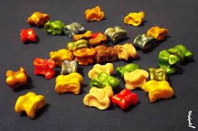 |  |  |  |  | (Көршілер қимыл – қозғалыстар арқылы жаттығуды жасайды)
Ортасы | Білу және түсіну 1. Автор туралы дерек білу. 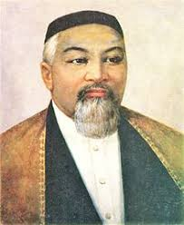  2. Өлең мазмұнын түсіну  3. Жақсы және жаман қасиеттерді тану.  5. Мағынаны тану:  1. Топтық тапсырма:  А) Абай Құнанбаев туралы мәлімет  сызбада көрсету, қорғау, толықтыру  Ә) Өлеңді мәнерлеп тізбектеп оқу;  Б) Өлең мазмұнына талдау жасау:  - Әр топ жобамен қорғайды.  КБ. «Бас бармақ» әдісі  ҚБ «Екі жұлдыз,бір тілек»  2. Топтық жұмыс:  1 - топ: ------------- 2 - топ:  Бес асыл іс ------------ Бес дұшпан  Талап ---------------- Өсек  Еңбек ----------------- өтірік  Терең ой --------------- мақтаншақ  Қанағат -------------- еріншек  Рақым ----------------- Бекер мал шашпақ  Қолдану  Постер жасату.  Абай  Жалпыға арналған тапсырма:  Оқушылар жаңа білімге сай оқулықты қолдана отырып өз түсінгендерін постерге түсіреді.  ҚБ. «Бес саусақ» әдісі |  |  |  |  | «Әлемді шарлау» әдісі арқылы түсіндіріледі.  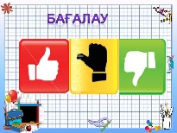  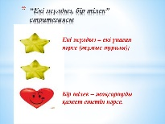  Постер жасату.  Оқушылар өз ойларын постерге жазып оқып береді.  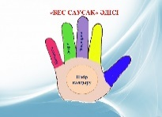
Ширату | «Достық шеңбері» жылулық шеңбері.  Балалар шеңберге жиналады.Педагог ортаға орындық қойп,кез келген балаға отыруды ұсынады (ұялшақ,өзіне сенімсіз,жасқаншақ баланы шақырғаны жөн).Педагог «Күлгін көзілдірікті» киіп «күн сәулесін қорғайтын әйнегі күлгін түсті көзілдірік жарайды),ол арқылы адамның ең жақсы қасиеттерін көруге болатынын айтады да,ортада отырған баланың жақсы қасиеттерін айтады.Балалар қалаулары бойынша көзілдірікті кезекпен киіп,ортадағы баланы мадақтайды.
Аяқталуы | Синтез  Дәптермен жұмыс.  Қосымша тапсырма:  «Мақал жалғастыр« ойыны:  Жақсыдан үйрен  (Жаманнан жирен)  Талап тұлпар  (Білім сұңқар)  Талант қартаймайды  (Білім ортаймайды)  Әріптен білім  (Әліппеден ғылым)  Ақыл азбайды,  (Білім тозбайды)  Өнерлі (өрге жүзеді)  «Алтын балыққа арналған аквариум» әдісі  Оқушыларға жасырын суреттер таратылады, кімге балық түссе, сол алтын балық болады, оқушы алтын балықтың маскасын киіп, ортаға шығады. Басқа оқушылар оған сұрақтар қояды. Егер жауап бере алмаса топ мүшелері көмектесуіне болады.  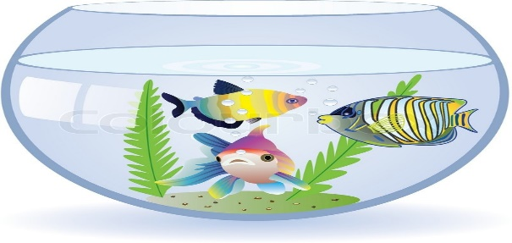  ҚБ. «Бағдаршам»әдісі арқылы бағаланады. |  |  |  |  | «Алтын балыққа арналған аквариум» әдісі
Үйге тапсырма:
Абай туралы дерек білу
Өлеңді мәнерлеп оқу
Жоба қорғау
Саралау – Сіз қосымша  көмек көрсетуді қалай  жоспарлайсыз? Сіз  қабілеті жоғары  оқушыларға тапсырманы  күрделендіруді қалай  жоспарлайсыз? |  | Бағалау - Оқушылардың  үйренгенін тексеруді  қалай жоспарлайсыз? |  | Пəнаралық байланыс  Қауіпсіздік жəне еңбекті  қорғау ережелері  АКТ-мен байланыс  Құндылықтардағы  байланыс
Рефлексия  Сабақ / оқу  мақсаттары  шынайы ма?  Бүгін оқушылар  не білді?  Сыныптағы ахуал  қандай болды?  Мен жоспарлаған  саралау шаралары  тиімді болды ма?  Мен берілген  уақыт ішінде  үлгердім бе? Мен  өз жоспарыма  қандай түзетулер  енгіздім жəне  неліктен? |  | «Бағдаршам» әдісі  